資訊系108 F74041179李翊倫 pd2-Taiko

遊戲玩法:

進入開始畫面後

以滑鼠點擊或是鍵盤按下任意鍵後繼續

進入選擇難易度畫面

以滑鼠任意點擊其中一個難度繼續

其中有Easy、Normal、Hard、Expert、Technical，難度由易到難

進入遊玩畫面後

以z打擊紅色圖標

以x打擊藍色圖標

過一段時間即進入分數結算

進入分數結算畫面後

點擊畫面則回到最初始畫面

遊戲畫面截圖:

1. 開始畫面
2. 點擊開始畫面後，圖片會漸漸向右移動

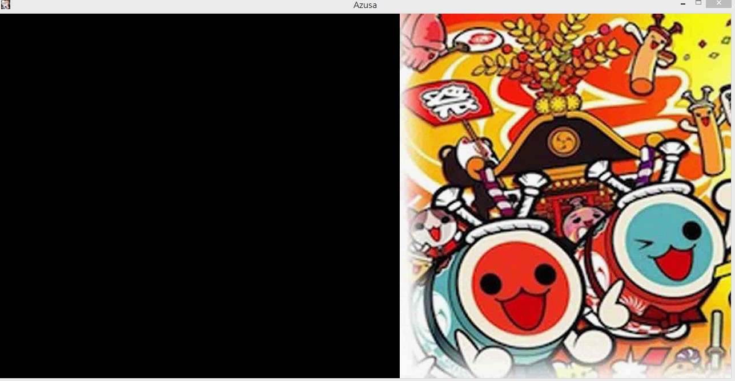

1. 選擇難易度

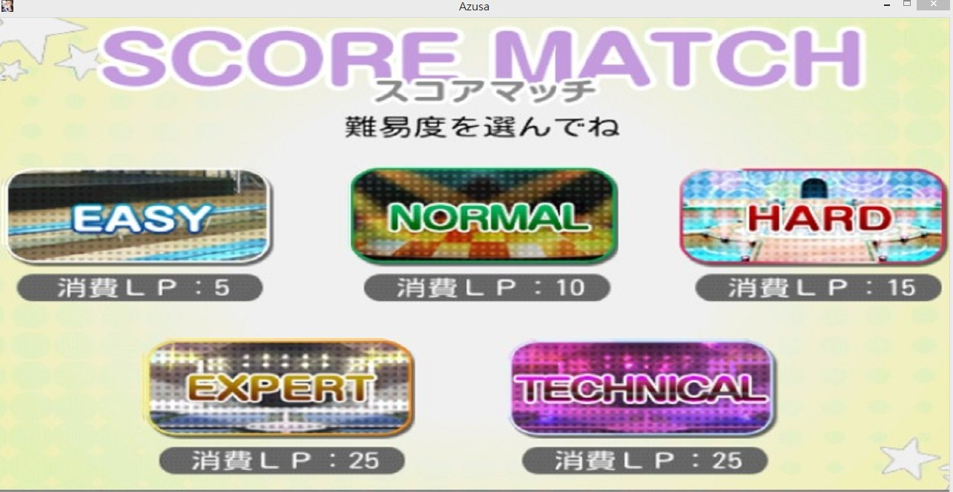

1. 選擇任一難度後會變色

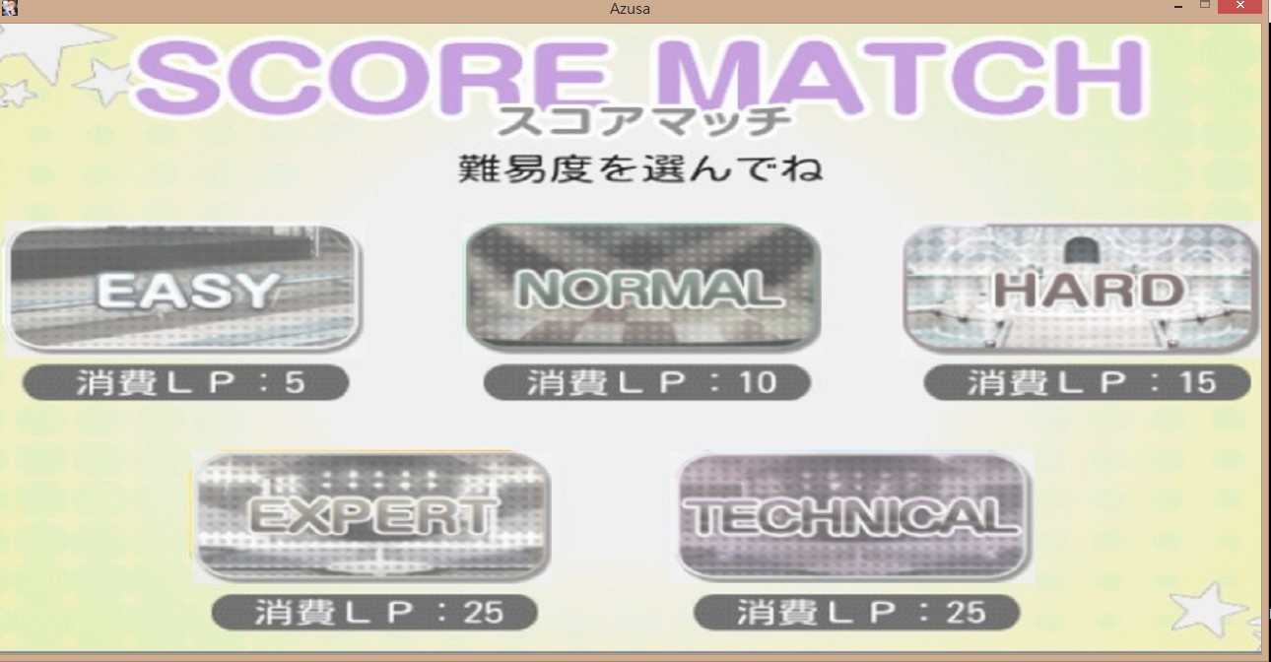

1. 遊玩畫面

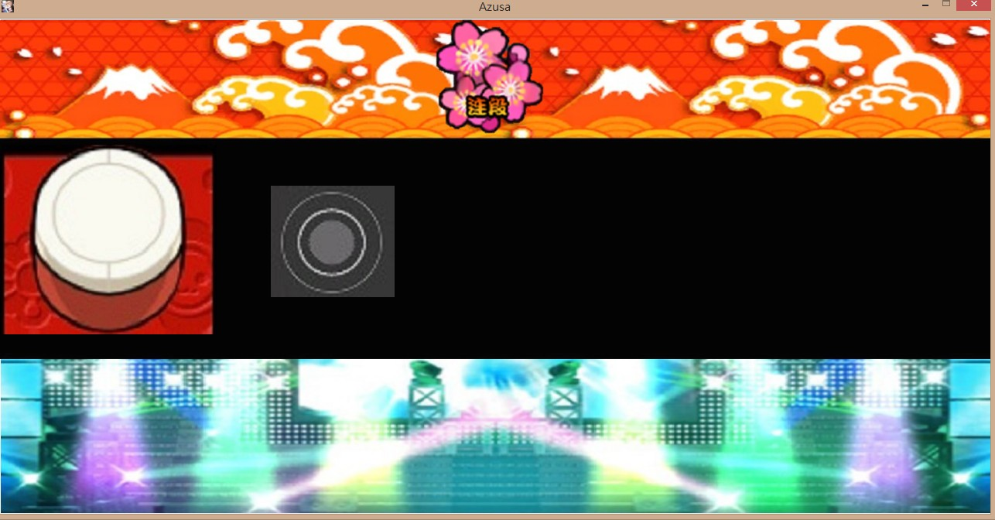

1. 遊玩畫面2

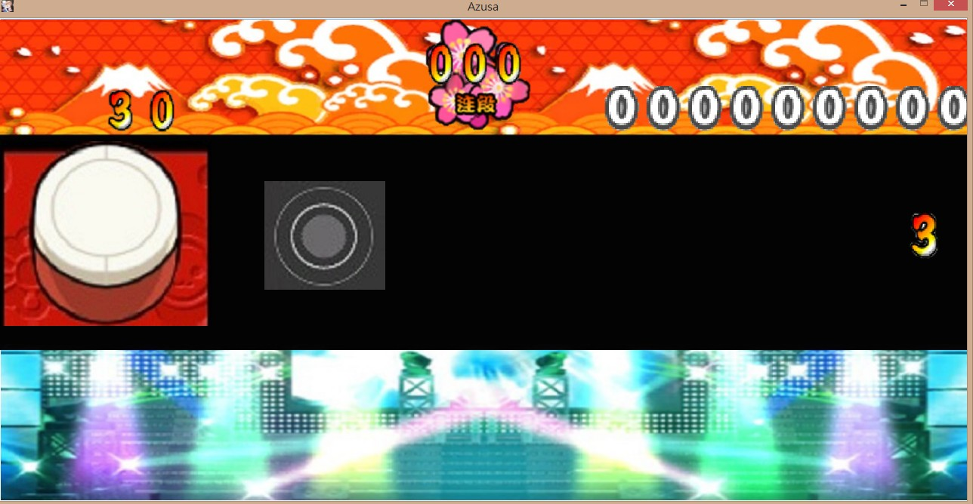

1. 遊玩畫面3

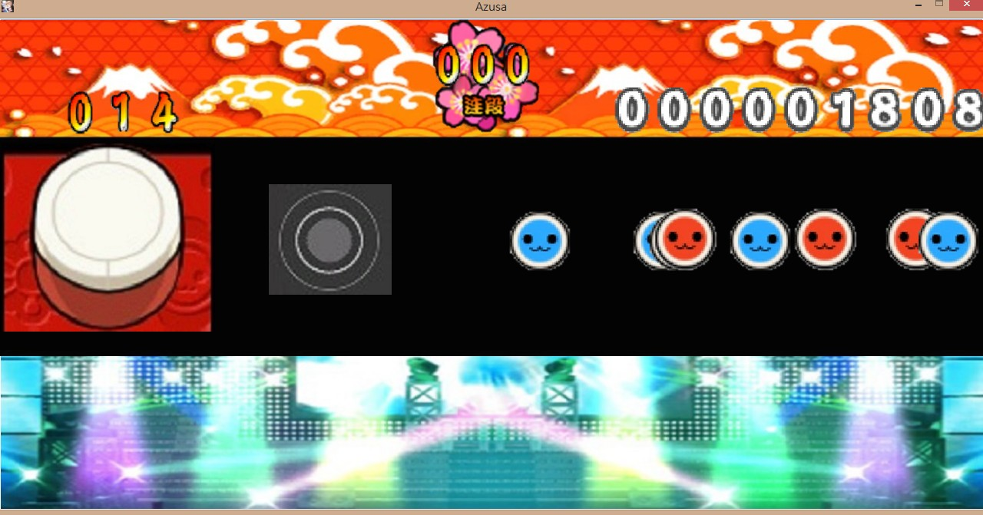

1. 遊玩畫面4

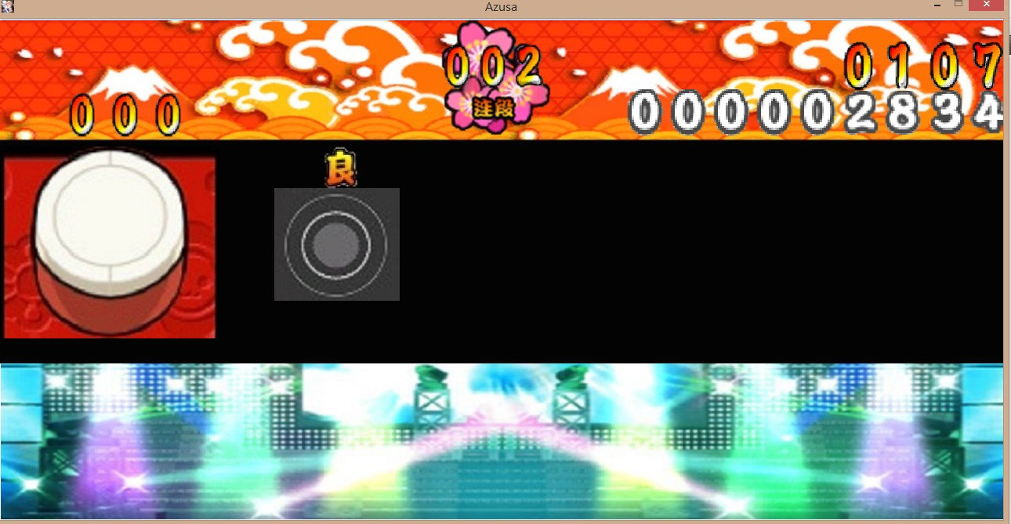

1. 分數結算

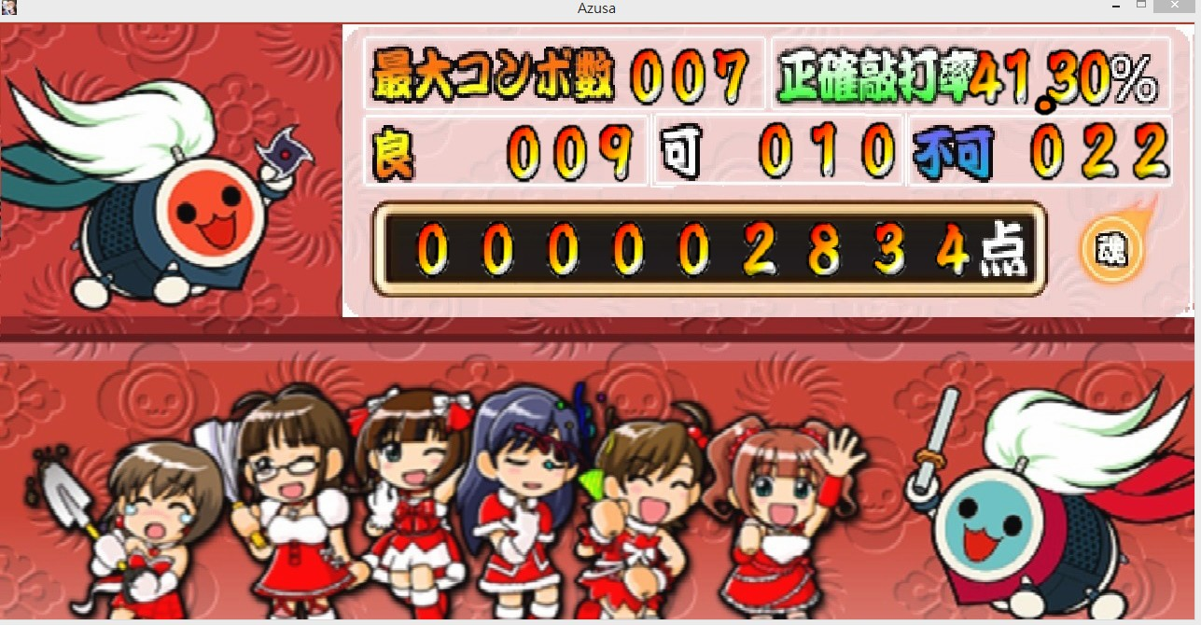

程式架構:

全部圖示以pushButton或是QpushButton為主的圖形化介面，加上timer把各種事件connect起來，還有各種暫時紀錄數值的參數，構成這個pd2-Taiko的程式。

UML:

類別名稱 :

MainWindow

資料成員 :

screenW : integer

screenH : integer

game_ready_t : integer

shoot_interval : integer

shoot_speed : integer

game_con_pre : integer

game_con_pos : integer

game_combo_max : integer

game_combo : integer

game_perfect : integer

game_cool : integer

game_miss : integer

game_score : integer

game_red : integer

game_blue : integer

game_mode : integer

game_score_temp : integer

game_score_init : integer

game_score_plus : integer

game_combo_bonus : integer

game_time_init : integer

game_time : integer

scene : integer

成員函數:

game_new()

result()

init()

*keyPressEvent*(QKeyEvent *e)

game_match_red()

game_match_blue()